Façade en cassettes MOZAIK®

Descriptif type

Le présent document est un exemple non contractuel d’un descriptif type concernant la fourniture et la pose d’un revêtement de façade en MOZAIK®, sur support bois continu, en France métropolitaine.
Documents établis à titre indicatif selon la réglementation en vigueur, le 1er septembre 2021.
VM Building Solutions ne pourra être tenue responsable pour des usages erronés du présent document. L’élaboration du descriptif d’ouvrages reste de l’entière responsabilité du maître d’œuvre ou du maître d’ouvrage.

Exigences réglementaires
L’entrepreneur du présent lot devra prévoir dans le cadre de son prix global tous les travaux indispensables nécessaires au complet achèvement des travaux, conformément aux règles de l’art, aux normes et aux règlements en vigueur relatifs à la construction (sécurité du personnel, environnement...).
Les ouvrages devront être conformes aux prescriptions des normes et des règlements en vigueur à la date de l’appel d’offre.
Les règles contractuelles et applicables dans le cadre du présent lot sont :

Matériaux
- NF EN 988 de Décembre 1996 : "Zinc et alliages de zinc - spécifications pour produits laminés plats pour le bâtiment"
- NFB 52.001 de Mars 1987 : Règles d’utilisation du bois dans les constructions
- NF A 35. 503 : Produits sidérurgiques. Aciers de construction d’usage général.
- NF A 36. 322 : Produits sidérurgiques. Tôles minces en feuilles et en bobines laminées à froid, en acier non allié pour pliage et emboutissage à froid
- NF P 24. 351 : Menuiserie métallique - Fenêtres, façades rideaux, semi-rideaux, panneaux à ossature métallique - Protection contre la corrosion et préservation des états de surface

Structure porteuse
- Murs en béton banché : NF P 18-210 (DTU 23.1)
- Ouvrages en maçonnerie de petits éléments- Parois et murs : NF P 10-202 (DTU 20.1)
- Constructions et maisons à ossature bois : NFP 21-204 (DTU 31.2)
- Façades à ossatures bois : NF P 21 206 (DTU 31.4)

Revêtement de façade en zinc et ossature secondaire

- Cahiers du CSTB 3316_V3: Ossature bois et isolation thermique des bardages rapportés faisant l’objet d’un Avis Technique
- Cahiers du CSTB 3194_V2: Ossature métallique et isolation thermique des bardages rapportés faisant l'objet d'un avis technique - Conditions générales de conception et de mise en œuvre.
- e-Cahiers du CSTB 3747 : Guide d’évaluation des ouvrages de bardage incorporant des parements traditionnels en clins ou lames et cassettes métalliques
- Dossier technique MOZAIK® établi suivant l’annexe 4 du cahier du CSTB 3747.

- Dispositions particulières liées à la règlementation feue
Conformément à la règlementation incendie en vigueur et dans le cas où une appréciation de laboratoire est exigée :

- Sur parois maçonnées : Guide de préconisations Protection contre l’incendie des façades béton ou maçonnerie revêtues de systèmes d’isolation thermique extérieure par bardage rapporté ventilé.

- Sur construction à ossature bois : Appréciation de laboratoire du CSTB n° AL20-285 Bardages, Cassettes & clins VMZINC sur COB

- Les recommandations de chaque appréciation de laboratoire doivent être appliquées notamment, concernant le choix de l’isolation, le traitement des encadrements de baie, la bavette de fractionnement de la lame d’air (maçonnerie et COB) et de l’écran thermique (sur COB)

Règles de calcul
- Règles NV 65.
- Eurocodes : Actions sur les structures (NF EN 1991-1-4)

Domaine d’utilisation
Le système MOZAIK® est réservé aux surfaces :
- verticales ou en sous-face
- de forme plane
- résistance au vent : toutes régions vents.
  - Tableau selon NV65 : (charges en Pa)
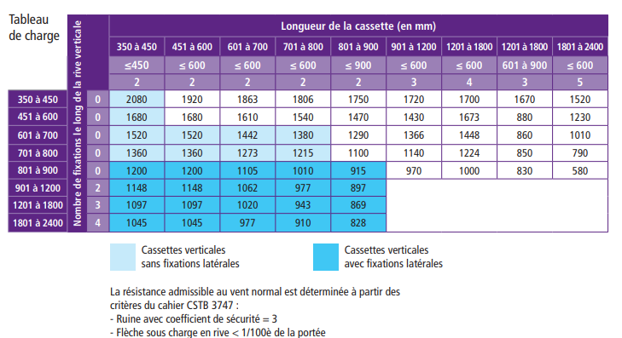

Utilisation en zones sismiques
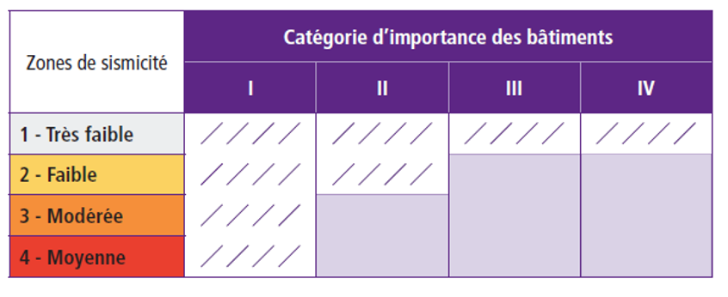
 | Pas de contraintes particulières liées aux aléas sismiques
 | Utilisation suivant les configurations décrites dans le rapport  d’étude du CSTB n° DER/CLC-11-204 nottament :  - Cassettes MOZAIK® pose verticale ou horizontale  - Parois Béton ou COB

Conditions préalables à la pose
L’entrepreneur devra faire son affaire personnelle de tous les moyens à mettre en œuvre pour assurer les prestations du présent lot, mise en place, montage des matériels et matériaux en fonction des besoins.

Stockage
L'Entrepreneur devra prévoir le stockage à l'abri des intempéries, des salissures et de l'humidité, désolidarisé du sol, dans un local frais et ventilé de manière à limiter les phénomènes de condensation pouvant altérer l’aspect du zinc VMZINC®.
Une inclinaison des palettes est nécessaire pour l’évacuation de l’eau.
La manipulation des matériaux devra être réduite au minimum.
Durant le transport, la manutention et le stockage, il y a lieu de s’assurer de tous risques de chocs, griffures des éléments.

Manipulation
Malgré sa résistance, le zinc devra être manipulé avec précautions, en particulier :
- éviter de projeter feuilles, rouleaux ou façonnés sur le sol,
- éviter de les glisser sur un sol ou un établi comportant des aspérités.
Ces chocs peuvent générer un plissage ou "soleil" dans une ou plusieurs parties des feuilles. Le zinc en feuilles devra être entreposé à plat sur une surface propre et non rugueuse. Les rouleaux seront placés debout dans les mêmes conditions.
Les éléments endommagés, ou d'une manière générale présentant des dégradations, ne doivent pas être utilisés.

Mise en œuvre du support

Isolant
L’isolant utilisé doit être certifié ACERMI sous le classement minimal I1S1O2L2E1.
Exemple : panneaux de laine minérale classés A2, s1-d0 ou A1.
Il devra répondre aux exigences de la classe de risque feu, identifiée dans les documents marchés et appréciations de laboratoire en conformité avec la réglementation incendie.

Ossature secondaire
Dans tous les cas, l’entreprise devra vérifier que les choix d’ossature sont compatibles avec la région vent, le site, la hauteur du bâtiment et son orientation aux vents dominants.
L’entraxe des lisses sera déterminé à l’aide du guide d’utilisation du fabricant.
En cas de lots séparés, le maître d’œuvre et l’entreprise de pose organiseront une réception de l’ossature, de façon à valider la planéité ainsi que la continuité des lisses constituant le support du bardage.

- Ossature métallique (non fournie)
Elle est composée de rails verticaux de type OMEGA ou T en aluminium d’épaisseur 2 mm minimum, ayant une surface d’appui de 40 mm minimum. Ces rails sont repris sur la paroi maçonnée ou béton par des pattes ou des consoles en acier, qui assurent le réglage et l’aplomb par rapport au gros œuvre.
L’entraxe des rails sera défini par l’entraxe des joints verticaux entre cassettes et ne devra pas excéder 900 mm.
L’ossature secondaire doit être mise en œuvre conformément aux préconisations du fabricant d’ossatures.
Equerres réglables et lisses en acier galvanisé ou en aluminium d’épaisseur minimale :
- 1,5 mm en acier galvanisé
- 2 mm en aluminium
La largeur minimale d’appui est de 40 mm par aile pour les cassettes horizontales et de 100 mm pour les cassettes verticales

L’emploi d’une ossature métallique impose une étude particulière prenant notamment en compte :
- le dimensionnement des profilés par rapport aux flèches admissibles sous vent normal ;
- les profilés porteurs fixés au gros œuvre : flèche ≤ 1/200 de la portée entre fixations ;
- le dimensionnement des attaches (pattes, équerres ou autres) et fixations (boulons, vis, rivets) ;
- la vérification de la compatibilité électrochimique ;
- la protection contre la corrosion ;
- les dispositions vis à vis des phénomènes de dilatation et des règles de fractionnement.
Dans le cas d’une mise en œuvre sur Construction à ossature bois ou CLT:
• les cassettes horizontales sont fixées sur les ailes des rails oméga verticaux fixés en fond de vallée au droit des montant de COB au travers de liteaux.
• les cassettes verticales sont fixées sur des rails oméga présentant une plage minimale de 100 mm pour la fixation des petits et grands côtés des cassettes.
  - Chacune des ailes de ces rails est fixée sur un chevron ou un rail aluminium horizontal lui-même fixé sur les montants de COB au travers d’un liteau

- Equerres de fixation (sur maçonnerie )
Pour la fixation des profilés d’ossature sur le support maçonné, l’entreprise utilisera des équerres réglables en acier galvanisé ou en aluminium, en assurant un parfait alignement entre profilés d’ossature (tolérances de désafleurement de 1 mm).
Dans le cas de profils oméga disposés horizontalement, ils peuvent être fixés soit sur un premier lit de rails verticaux soit directement sur l’ossature primaire par des consoles visées par un cahier des charges.

- Ventilation de la façade

- Lame d’air :
Le système MOZAIK® rentre dans la définition des murs manteaux (bardages rapportés avec lame d’air ventilée). L’épaisseur de la lame d’air entre la face intérieure du profil et la face extérieure de l’isolant ou de la paroi maçonnée doit être au minimum de 20 mm.

- Compartimentage de la lame d’air
L’entrée et la sortie de la lame d’air doivent être réalisées conformément aux recommandations du cahier 3194_V2.

La section des entrées et sorties d’air sera déterminée :
S = (hauteur bardage) ^{0,4} x 50
3
Ce qui correspond à :

Hauteur entre orifices | Section
< 3 m | 50 cm²/m
3 à 6 m | 65 cm²/m
6 à 10 m | 80 cm²/m
10 à 18 m | 100 cm²/m

avec une dimension minimum de 50 cm²/m.

On protégera les orifices contre l’intrusion des petits animaux par une grille à maille fine.

On se référera à la réglementation incendie pour les dispositions spécifiques et compartimentage de la lame d’air.

Mise en œuvre du bardage en cassettes MOZAIK®
La mise en œuvre s’effectuera en conformité avec les prescriptions du guide de prescription et de pose Cassettes MOZAIK® et du guide VMZINC établi suivant l’annexe 4 du cahier 3747 du CSTB.
L’entreprise aura à charge la réalisation d’un plan de calepinage à faire valider par le maître d’œuvre avant la commande.

- Dimensionnement
La façade sera réalisée en cassettes préfaçonnés MOZAIK® :

- Aspect de surface avec film de protection : Zinc prépatiné QUARTZ-ZINC®, ANTHRA-ZINC®, PIGMENTO®, AZENGAR®, ou couleurs à la demande

- Caractéristiques dimensionnelles :
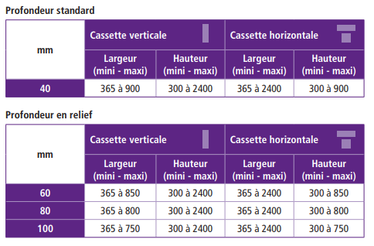

- Les cassettes MOZAIK® verticales sont livrées avec une languette cache vis et une attache avec trou oblong permettant une fixation librement dilatante non visible.

- Fixations
Les cassettes MOZAIK® sont maintenues en pied dans la feuillure de tête de la cassette inférieure, et fixées en tête au niveau des trous oblongs du pli de tête par des vis autoperceuses à tête plate bombée, adaptées aux rails mis en place. L’espace entre fixation est précisé dans le tableau de résistance au vent fourni par VMZINC®.
Elles se recouvrent de gauche à droite ou de droite à gauche.

La fixation des éléments en zinc s’effectue au droit de chaque appui :
- La fixation des cassettes MOZAIK® est effectuée de façon non apparente sur la partie supérieure des cassettes au droit de chaque appui au travers des trous oblongs de la cassette.
- La fixation est réalisée par des vis ou rivets à tête arrondie et plate.
- Vis de 5,5 mm de diamètre et d’une capacité d’assemblage de 3 mm, en acier inox A2 dans le cas d’une ossature aluminium.

- Fixation des cassettes verticales
• La fixation de la rive horizontale est complétée par une fixation verticale à raison d’au moins une vis tous les 600 mm. Les cassettes MOZAIK® verticales sont livrées avec une languette cache vis et une attache avec trou oblong permettant une fixation librement dilatante non visible.

- Points particuliers
L’entreprise utilisera les accessoires de finition fournis par le fabricant pour la réalisation des finitions autour des points particuliers de la façade, en s’assurant de leur mise en œuvre en conformité au guide d’utilisation MOZAIK®, et également de leur adaptation aux spécificités du projet.

